LEMBAR KERJA PRAKTIKUM
Pemrograman Mobile
Pertemuan 5 Navigasi dan Routing
Mata Kuliah | Pemrograman Mobile
Pertemuan | Pertemuan 5
Topik | Navigasi dan Routing
Studi Kasus Project | TokoKita, navigasi ke halaman detail produk dan bottom navigation
Framework | Flutter (Dart)
Alokasi Waktu | 170 menit (3 SKS)
Nama Mahasiswa | Dimas Panca Pamungkas
NIM | 3337240063

A. Tujuan Praktikum
- Mahasiswa mampu melakukan navigasi antar halaman menggunakan Navigator dasar (push, pop, pushReplacement).
- Mahasiswa mampu menerapkan named routes untuk mengatur navigasi aplikasi.
- Mahasiswa mampu mengirim dan menerima data antar halaman.
- Mahasiswa mampu menjelaskan gambaran umum alternatif routing modern (go_router).
- Mahasiswa mampu membuat navigasi dasar menggunakan bottom navigation sebagai kerangka utama aplikasi.
B. Alat dan Bahan
- Laptop atau PC dengan proyek tokokita beserta HomePage dan ProductCard hasil Pertemuan 4
- Editor kode Visual Studio Code atau Android Studio
- Chrome sebagai target uji mobile sementara sebelum masuk ke Android Emulator
C. Dasar Teori Singkat
Navigasi pada Flutter dikelola melalui tumpukan halaman bernama Navigator. Setiap halaman baru akan di-push ke atas tumpukan dan dapat dilepas kembali melalui pop. Perintah pushReplacement dipakai saat halaman saat ini perlu digantikan sepenuhnya, misalnya setelah proses login berhasil. Selain pemanggilan langsung dengan MaterialPageRoute, Flutter mendukung named routes yang mendefinisikan seluruh rute pada properti routes dari MaterialApp, kemudian diakses melalui nama berupa string. Data dapat dikirim antar halaman melalui parameter constructor widget tujuan atau melalui argument pada Navigator.pushNamed, dan dapat dikembalikan ke halaman asal melalui parameter kedua pada Navigator.pop. Untuk kebutuhan routing yang lebih kompleks seperti deep linking, komunitas Flutter banyak memakai package go_router sebagai alternatif modern. Sementara itu BottomNavigationBar menyediakan pola navigasi antar halaman utama dalam satu aplikasi. Pada praktikum ini seluruh konsep tersebut digunakan untuk menghubungkan halaman daftar produk TokoKita dengan halaman detail produk sekaligus menyusun kerangka navigasi utama aplikasi.
D. Langkah Kerja
Langkah 1. Halaman Detail Produk dan Navigator Dasar
- Membuat berkas lib/screens/product_detail_page.dart berisi halaman detail sebagai StatefulWidget yang menerima satu objek Product melalui constructor.
- Menampilkan informasi lengkap produk pada halaman detail. Nama, chip kategori, chip status stok, harga, deskripsi, ID produk, dan stok tersedia.
- Membuat ProductCard pada HomePage menjadi tappable dengan InkWell. Ketukan memanggil Navigator.pushNamed dengan rute /detail dan argumen produk terpilih.
- Menyediakan AppBar dengan tombol back bawaan yang memanggil Navigator.pop secara otomatis.
Langkah 2. Named Routes untuk TokoKita
- Mendefinisikan rute statis pada properti routes di MaterialApp, misalnya / untuk MainPage.
- Menggunakan onGenerateRoute untuk rute yang membutuhkan arguments. Pada rute /detail saya membaca settings.arguments sebagai Product lalu membangun ProductDetailPage.
- Menguji perpindahan dari HomePage ke ProductDetailPage dan memastikan navigasi berjalan sama seperti pemanggilan MaterialPageRoute langsung.
Langkah 3. Mengirim dan Menerima Data Produk
- Mengirim objek produk dari HomePage ke ProductDetailPage melalui parameter arguments pada Navigator.pushNamed.
- Menambahkan tombol Tambah ke Keranjang pada ProductDetailPage. Tombol memanggil Navigator.pop(context, jumlah) sehingga nilai jumlah dikembalikan ke pemanggil.
- Menerima nilai kembalian pada HomePage dengan await, lalu menampilkan SnackBar hijau berisi jumlah dan nama produk yang berhasil ditambahkan.
Langkah 4. Pengantar go_router
- Membaca dokumentasi go_router di pub.dev. Konfigurasi dasarnya berupa list GoRoute dengan path dan builder untuk tiap rute.
- Mencatat bahwa go_router berbasis URL dan Navigator 2.0, mendukung deep link dari luar aplikasi, nested routes, dan redirect global.
- Pada praktikum ini TokoKita masih memakai Navigator dasar dan named routes, namun struktur rute saya susun agar nanti mudah dipindahkan ke go_router.
Langkah 5. Kerangka Bottom Navigation TokoKita
- Membuat MainPage dengan BottomNavigationBar tiga tab, yaitu Beranda, Keranjang, dan Profil.
- Memakai IndexedStack sebagai body supaya state tiap halaman tidak hilang saat tab berpindah.
- Menghubungkan tab Beranda dengan HomePage. Tab Keranjang dan Profil memakai halaman placeholder KeranjangPage dan ProfilPage.
- Menjadikan MainPage sebagai home pada MaterialApp.
E. Hasil Pengamatan
Catat hasil pengujian navigasi pada tabel berikut.
No. | Skenario Navigasi | Hasil atau Perilaku yang Diamati | Screenshot
1 | Navigasi HomePage ke ProductDetailPage | Saat salah satu ProductCard pada daftar beranda ditekan, aplikasi langsung membuka ProductDetailPage dengan data produk terkait, lengkap dengan AppBar dan tombol back di pojok kiri atas untuk kembali ke beranda. | Ya
2 | Navigasi via named routes | Navigasi antar halaman memakai Navigator.pushNamed dengan nama rute /detail dan arguments berupa objek Product. Rute didefinisikan pada properti routes serta onGenerateRoute di MaterialApp. | Ya
3 | Kirim data produk dan terima nilai kembalian | Saat tombol Tambah ke Keranjang pada halaman detail ditekan, nilai jumlah dikembalikan ke HomePage melalui Navigator.pop(context, jumlah). HomePage menampilkan SnackBar hijau bertuliskan jumlah item dan nama produk yang masuk keranjang. | Ya
4 | Perpindahan antar tab bottom navigation | Mengetuk ikon di BottomNavigationBar membuat IndexedStack berpindah ke tab yang dipilih. Posisi scroll pada tiap tab tetap terjaga karena IndexedStack mempertahankan state halaman di belakangnya. | Ya
5 | MainPage sebagai halaman awal aplikasi | MaterialApp sekarang membuka MainPage dengan tab Beranda aktif saat aplikasi dijalankan. Halaman daftar produk tetap tampil di tab Beranda tanpa harus menuliskan ulang routing-nya. | Ya
Bukti tampilan aplikasi (mobile view)
1. Beranda sebagai halaman awal setelah MainPage di-set menjadi home
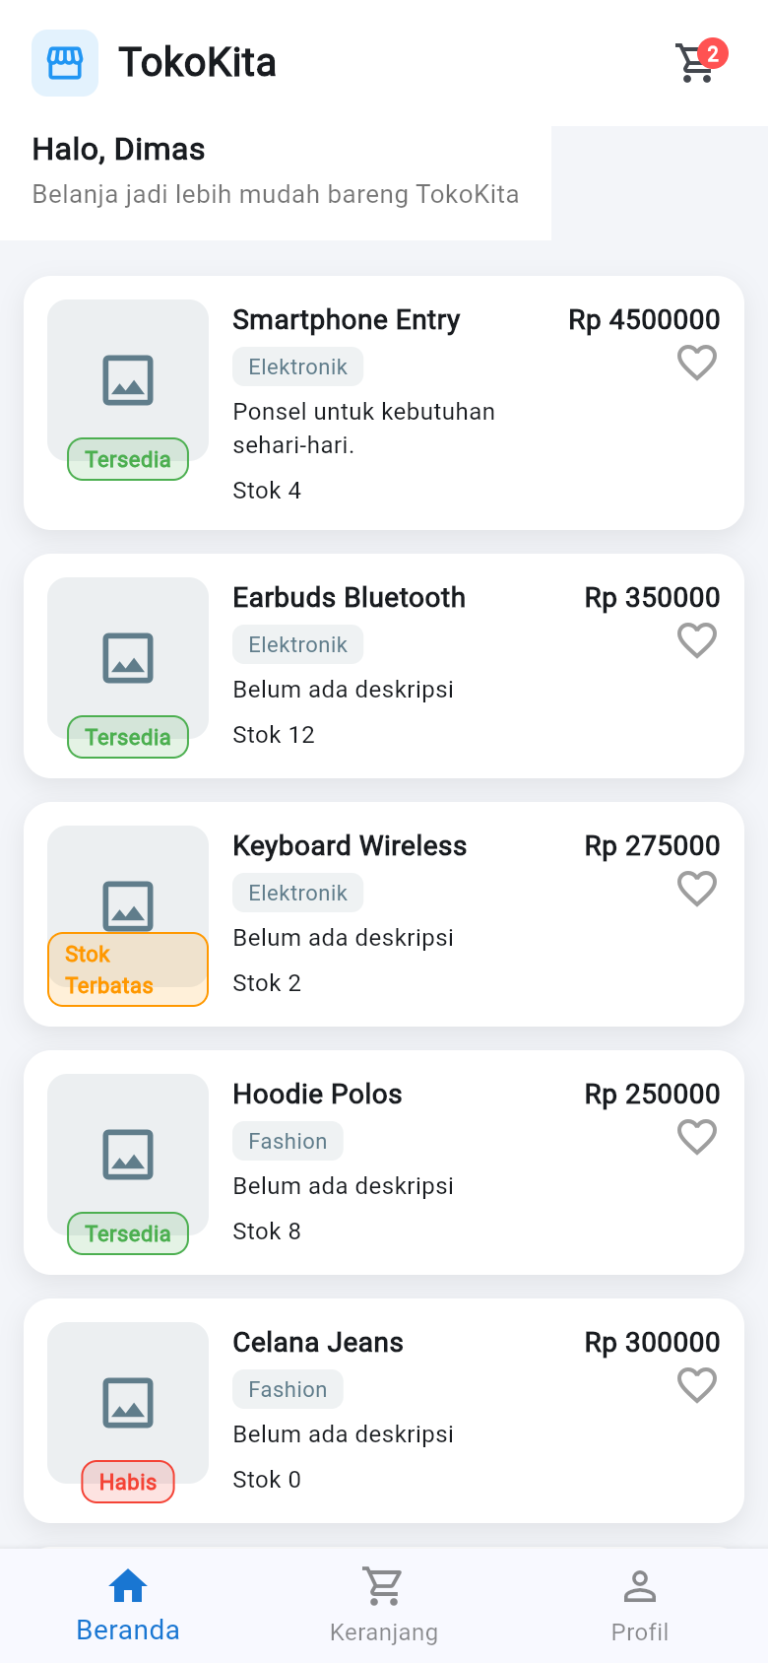
2. ProductDetailPage dibuka melalui Navigator.pushNamed /detail
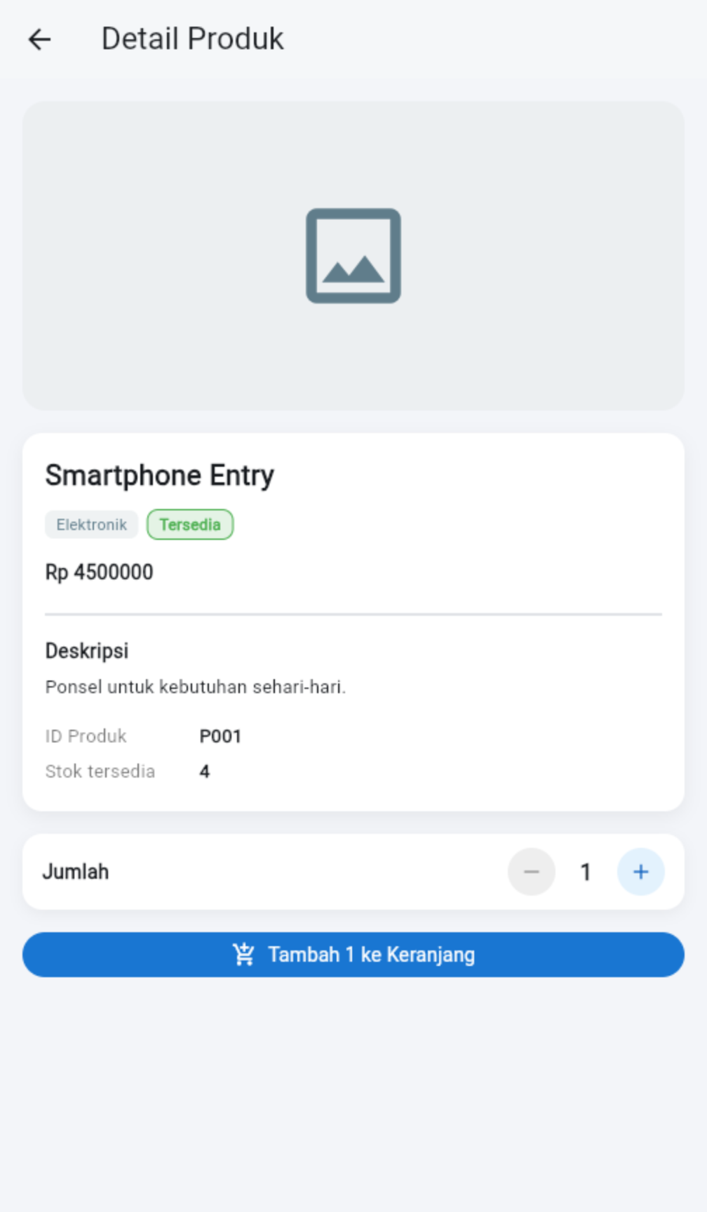
3. Tombol plus dan minus mengubah jumlah menjadi 3, tombol pesan ikut berubah
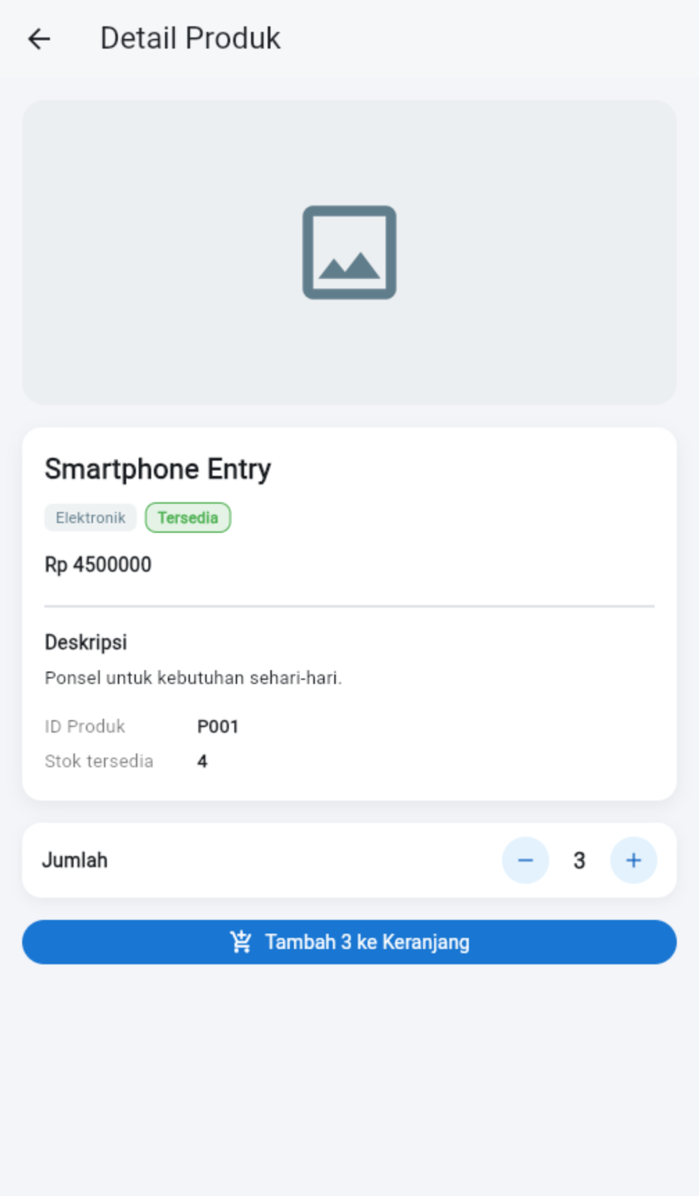
4. SnackBar di HomePage menampilkan nilai yang dikembalikan oleh Navigator.pop
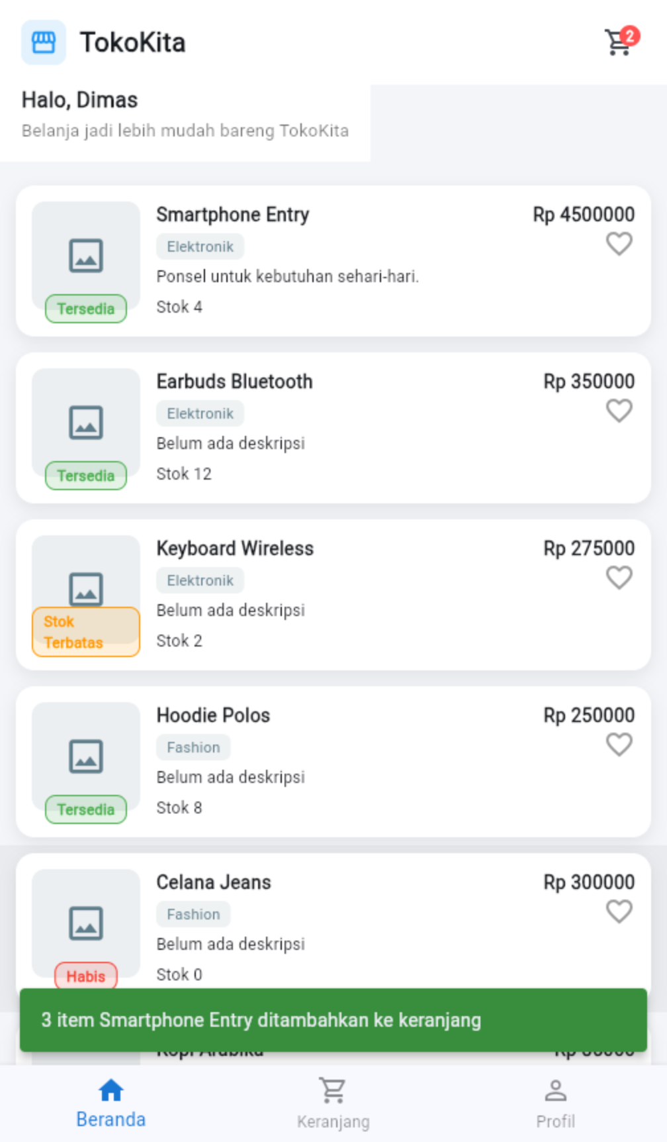
5. Perpindahan antar tab bottom navigation ke Keranjang dan Profil
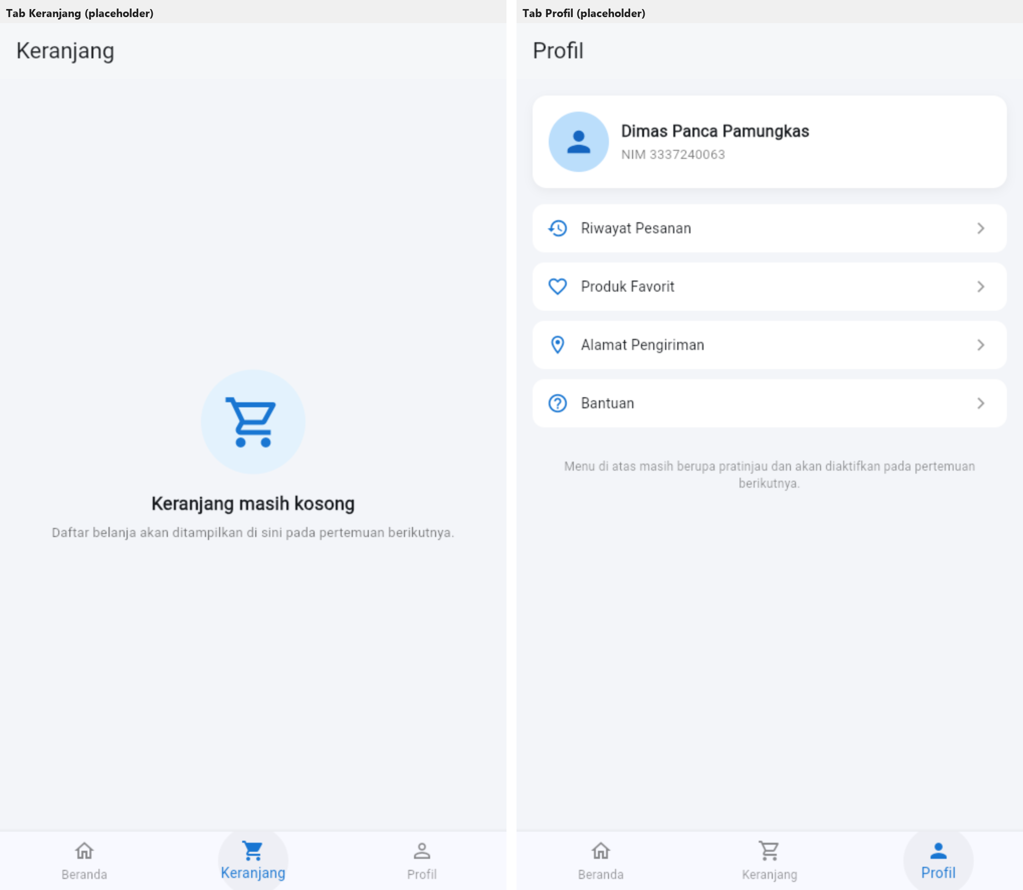
6. Konfigurasi named routes pada MaterialApp
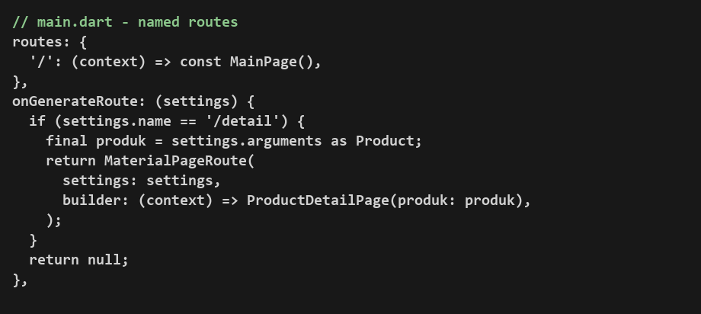
7. Pengiriman nilai pada Navigator.pop dan penanganannya di HomePage
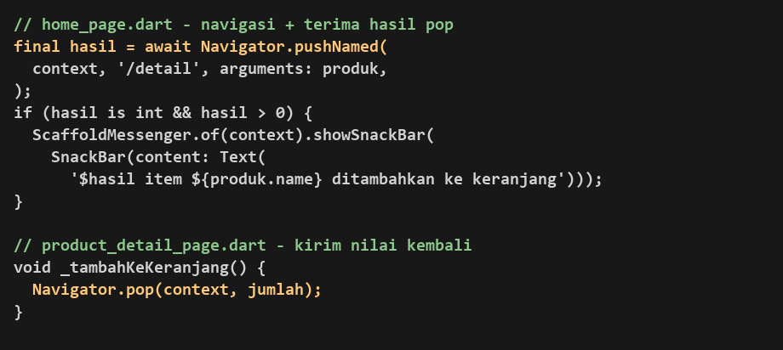
Cara menjalankan aplikasi
Buka folder tokokita di VS Code, jalankan flutter run -d chrome, aktifkan tampilan mobile pada DevTools (toggle device toolbar), lalu ketuk salah satu kartu produk untuk membuka halaman detail. Ubah jumlah dengan tombol plus dan minus, tekan Tambah ke Keranjang untuk kembali ke beranda beserta SnackBar, kemudian coba perpindahan tab Keranjang dan Profil pada bottom navigation.
F. Tugas Mandiri
1. Lengkapi ProductDetailPage TokoKita dengan tampilan yang lebih rapi (gunakan widget layout dari Pertemuan 4) beserta tombol tambah/kurang jumlah sebelum ditambahkan ke keranjang.
Jawaban. ProductDetailPage saya susun ulang memakai komponen layout Pertemuan 4. Bagian atas berupa Container berpadding dan borderRadius 16 untuk area gambar, Stack dengan Positioned menampilkan badge diskon jika produknya DiscountedProduct. Blok informasi memakai Container putih dengan BoxShadow lembut, berisi nama, chip kategori dan status stok, harga coret jika berdiskon, deskripsi, serta baris informasi ID produk dan stok tersedia. Di bawahnya saya tambahkan widget _PemilihJumlah dengan tombol minus dan plus yang hanya aktif saat jumlah masih di dalam rentang 1 sampai stok. Tombol FilledButton di paling bawah menampilkan teks dinamis Tambah N ke Keranjang mengikuti nilai jumlah.
2. Pastikan seluruh navigasi pada TokoKita (HomePage ke Detail dan kembali) memakai named routes secara konsisten.
Jawaban. Navigasi dari HomePage ke ProductDetailPage sudah memakai Navigator.pushNamed dengan rute /detail dan arguments berupa objek Product. Pada MaterialApp saya kombinasikan routes untuk rute statis seperti / dan onGenerateRoute untuk rute yang butuh membaca arguments. Pola ini membuat seluruh perpindahan halaman di aplikasi berjalan melalui satu titik definisi rute yang sama, jadi mudah dirawat ketika halaman bertambah.
3. Buat halaman placeholder Keranjang dan Profil pada bottom navigation agar masing-masing menampilkan judul dan pesan sederhana yang berbeda.
Jawaban. Halaman KeranjangPage menampilkan ikon shopping_cart besar di tengah dengan pesan Keranjang masih kosong dan catatan bahwa daftar belanja akan diisi pada pertemuan berikutnya. Halaman ProfilPage menampilkan kartu identitas berisi avatar, nama Dimas Panca Pamungkas, dan NIM 3337240063, dilanjutkan daftar menu Riwayat Pesanan, Produk Favorit, Alamat Pengiriman, serta Bantuan. Keduanya tetap mempertahankan background F3F5F9 yang sama dengan HomePage supaya tampilan antar tab konsisten.
4. Jelaskan perbedaan antara Navigator.push, Navigator.pushReplacement, dan Navigator.pushAndRemoveUntil beserta contoh kasus penggunaan masing-masing pada konteks aplikasi TokoKita (misalnya alur setelah checkout).
Jawaban. Navigator.push hanya menambahkan halaman baru di atas tumpukan sehingga halaman sebelumnya masih ada dan bisa diakses kembali dengan pop. Pola ini saya pakai saat membuka ProductDetailPage dari HomePage, karena pengguna harus bisa kembali ke daftar produk setelah selesai melihat detail. Navigator.pushReplacement menggantikan halaman saat ini dengan halaman baru. Contoh pemakaiannya di TokoKita adalah halaman LoginPage yang digantikan oleh MainPage setelah login berhasil, agar pengguna tidak bisa kembali ke LoginPage dengan menekan back. Navigator.pushAndRemoveUntil menambahkan halaman baru lalu menghapus halaman lain di tumpukan sampai predikat tertentu terpenuhi. Pada alur setelah checkout saya menggunakannya untuk membuka OrderSuccessPage lalu membersihkan seluruh halaman di belakangnya sampai hanya menyisakan MainPage. Dengan begitu tombol back dari OrderSuccessPage akan langsung membawa pengguna ke beranda, bukan kembali ke keranjang atau halaman pembayaran.
5. Menurut pemahaman Anda, dalam situasi seperti apa penggunaan go_router lebih menguntungkan dibandingkan Navigator dasar untuk aplikasi sekelas TokoKita yang terus berkembang?
Jawaban. Navigator dasar cukup nyaman selama rute masih sedikit dan hanya diakses dari dalam aplikasi. Begitu aplikasi mulai memiliki banyak halaman, deep link dari notifikasi atau URL web, serta aturan akses seperti pengguna yang belum login tidak boleh masuk ke halaman keranjang, mengatur semuanya dengan Navigator dasar akan terasa berantakan. go_router memberi definisi rute berupa path yang bisa dibaca dari URL, mendukung parameter rute seperti /produk/P001, mendukung nested routes untuk tab yang punya alur sendiri, dan menyediakan redirect terpusat untuk mengatur hak akses. Untuk TokoKita yang direncanakan tumbuh dengan fitur keranjang, checkout, status pesanan, dan nanti bisa dibuka lewat tautan dari email promo, go_router jelas lebih menguntungkan karena struktur rutenya dapat dirawat di satu tempat dan sinkron dengan pola URL yang biasa dipakai di aplikasi marketplace.
G. Format Pengumpulan
- Laporan dikumpulkan dalam format PDF.
- Format nama file Praktikum5_NIM_NamaMahasiswa.pdf
- Dikumpulkan paling lambat sebelum pertemuan berikutnya dimulai.

